LAPORAN KEKERASAN TERHADAP PEREMPUAN
DI UNIT PELAYANAN PEREMPUAN DAN ANAK (PPA)
SATRESKRIM KEPOLISIAN RESOR BLITAR KOTA

PRAKTEK KERJA LAPANGAN

Oleh:
RISKA AYU SETYANINGRUM
21107710038
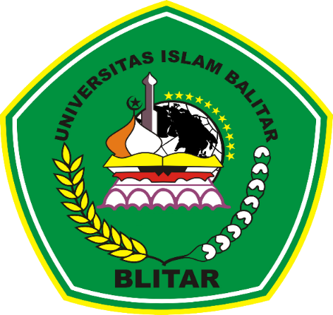

PROGRAM STUDI ILMU HUKUM
FAKULTAS HUKUM
UNIVERSITAS ISLAM BALITAR
BLITAR
2025

HALAMAN LOGO

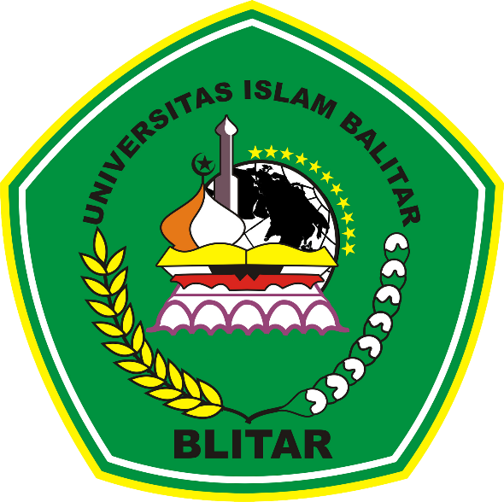

HALAMAN JUDUL
LAPORAN KEKERASAN TERHADAP PEREMPUAN
DI UNIT PELAYANAN PEREMPUAN DAN ANAK (PPA)
SATRESKRIM KEPOLISIAN RESOR BLITAR KOTA

PRAKTEK KERJA LAPANGAN

Diajukan kepada
Universitas Islam Balitar
untuk memenuhi salah satu persyaratan
menyusun Karya Ilmiah II (Skripsi)

Oleh:
RISKA AYU SETYANINGRUM
21107710038

PROGRAM STUDI ILMU HUKUM
FAKULTAS HUKUM
UNIVERSITAS ISLAM BALITAR BLITAR
2025

HALAMAN PERSETUJUAN
JUDUL
LAPORAN KEKERASAN TERHADAP PEREMPUAN
DI UNIT PELAYANAN PEREMPUAN DAN ANAK (PPA)
SATRESKRIM KEPOLISIAN RESOR BLITAR KOTA

Oleh :
Nama : Riska Ayu Setyaningrum
NIM : 16107710001
Program Studi: Ilmu Hukum
Telah diperiksa dan disetujui untuk diuji
Menyetujui :
Blitar,....................... 2025
DOSEN PEMBIMBING PEMBIMBING LAPANGAN

Abdul Hakam Sholahuddin, S.Ag., M.H Diar Swastika Santi, S.Sos
Kepala Program Studi Ilmu Hukum

M.Taufan Perdana. P. S.H.,M.H.

HALAMAN PENGESAHAN
JUDUL
LAPORAN KEKERASAN TERHADAP PEREMPUAN
DI UNIT PELAYANAN PEREMPUAN DAN ANAK (PPA)
SATRESKRIM KEPOLISIAN RESOR BLITAR KOTA

Oleh :
Nama : Riska Ayu Setyaningrum
NIM : 16107710001
Program Studi: Ilmu Hukum
Telah dipertahankan di depan majelis penguji pada tanggal............. 2025 dan dinyatakan memenuhi syarat untuk diterima.
PENGUJI I PENGUJI II

Abdul Hakam Sholahuddin, S.ag., M.H. Nanang Rudi Hartono, S.H., M.H

Mengetahui, Mengesahkan,
Ketua Program Studi Dekan Fakultas Hukum
Ilmu Hukum

M.Taufan Perdana. P. S.H.,M.H. Weppy Susetiyo, S.H., M.H

PERNYATAAN
Saya yang bertanda tangan dibawah ini
Nama : Riska Ayu Setyaningrum
NIM : 21107710038
Program Studi: Ilmu Hukum
Menyatakan dengan sebenarnya bahwa laporan PKL yang berjudul "Laporan Kekerasan Terhadap Perempuan Di Unit Pelayanan Perempuan Dan Anak (PPA) Satreskrim Kepolisian Resor Blitar Kota" yang saya tulis ini benar-benar merupakan hasil karya saya sendiri bukan merupakan pengambilalihan tulisan atau pikiran orang lain yang saya akui sebagai hasil tulisan atau pikiran saya sendiri, baik sebagian atau keseluruhan kecuali dalam bentuk kutipan yang telah saya sebutkan sumbernya.
Apabila dikemudian hari terbukti atau dapat dibuktikan laporan praktik kerja lapangan ini hasil jiplakan, maka saya bersedia menerima sanksi atas perbuatan tersebut.

Blitar, .............................. 2025
Yang membuat Pernyataan,

..................................................

RINGKASAN
Riska Ayu Setyaningrum, 21107710038, Laporan Praktek Kerja Lapangan (PKL) Di Unit Pelayanan Perempuan dan Anak (Unit PPA) Satreskrim Polres Blitar Kota, Fakultas Hukum, Program Studi Ilmu Hukum, 2025. Dibawah Bimbingan Bapak Abdul Hakam Sholahuddin, S.Ag., M.H sebagai Dosen Pembimbing dan Ibu Diar Swastika Santi, S.Sos selaku Kanit PPA sebagai Pembimbing Lapangan. Pelaksanaan PKL yang dilakukan oleh penulis dimulai pada tanggal 01 Februari 2025 sampai dengan tanggal 28 Februari 2025 di Unit PPA Satreskrim Polres Blitar Kota yang berlokasi di Jl. Jenderal Sudirman No.17, Kepanjen Lor, Kec. Kepanjenkidul, Kota Blitar, Jawa Timur 66112. Waktu Praktek kerja penulis setiap hari Senin- Jum’at dari jam 09.00 WIB s/d 14.30 WIB. Dalam Kegiatan Praktek Kerja Lapangan ini penulis menggunakan metode partisipatif yang mana dengan mengikuti kegiatan secara langsung. Penulis menjalankan kegiatan sesuai arahan dari Ibu Diar Swastika Santi, S.Sos dan rekan rekan di Unit PPA Satreskrim Polres Blitar Kota.
Pada awalnya Unit PPA terbentuk bersamaan dengan Polres Blitar Kota yang berdiri sekitar tahun 2004 dengan nama Polres Persiapan Kota Blitar yang merupakan bagian dari Polres Blitar. Pada masa itu, Polres Persiapan Kota Blitar dipimpin oleh seorang kapolres berpangkat komisaris polisi (kompol) dan didukung oleh sekitar 100 personel. Dulu Polres Persiapan Kota Blitar berada di sebuah bangunan kecil yang terletak di Jalan Merdeka, Kota Blitar. Setelah terbit surat penetapan dari Mabes Polri, status Polres Persiapan Kota Blitar meningkat menjadi polres definitif, berdiri sendiri dengan nama Polres Kota Blitar, dan berpindah ke markas baru di Jalan Panglima Sudirman Nomor 17, Kota Blitar. Seiring perkembangan zaman yang komplek Polres Kota Blitar kemudian berganti nama menjadi Polres Blitar Kota seperti yang dikenal saat ini.
Unit PPA di Polres Blitar Kota sebuah unit khusus yang berada di bawah naungan Satuan Reserse Kriminal (Satreskrim) yaitu salah satu unit yang berfokus pada pelayanan kepada perempuan dan anak. Unit ini bertujuan untuk memberikan perlindungan, pendampingan, serta akses rehabilitasi bagi korban. Selain itu, unit ini juga bekerja sama dengan lembaga sosial lainnya untuk memberikan pemulihan mental dan fisik kepada para korban. Unit PPA berperan dalam melakukan penyelidikan, penyidikan, pengumpulan bukti, serta mendampingi proses hukum yang dijalani oleh korban.
Kata kunci: Praktek kerja lapangan, Polres Blitar Kota, Satreskrim, Unit PPA



DAFTAR RIWAYAT HIDUP
Riska Ayu Setyaningrum, atau biasa disapa dengan Riska. Lahir Di Blitar, pada tanggal 16 Juli 2001. Penulis merupakan anak dari Ibu Suparti.
Penulis menempuh pendidikan dasar di SD Negeri Garum 1 dari kemudian melanjutkan ke SMPK St. Vincentius Garum. Setelah itu, penulis menempuh pendidikan menengah di SMK PGRI 4 KOTA BLITAR, dan saat ini penulis sedang menempuh pendidikan tinggi di Universitas Islam Balitar, Blitar.
Penulis adalah mahasiswa aktif Program Studi Ilmu Hukum, Fakultas Hukum, yang saat ini sedang menempuh pendidikan pada semester 8. Selama menjalani Praktik Kerja Lapangan, penulis ditempatkan di bagian Unit PPA Satreskrim Polres Blitar Kota dan berkesempatan untuk mempelajari proses kerja secara langsung serta ikut berpartisipasi, mengamati berbagai mekanisme dan pelayanan Di Unit PPA.

KATA PENGANTAR
Alhamdulillah puji syukur kami panjatkan ke hadirat Allah SWT atas limpahan rahmat dan karunia-Nya, sehingga penulisan laporan praktik kerja lapangan dengan judul “Laporan Kekerasan Terhadap Perempuan Di Unit Pelayanan Perempuan Dan Anak (PPA) Satreskrim Kepolisian Resor Blitar Kota" dapat terselesaikan dengan baik. Penulisan laporan penelitian ini diajukan kepada Universitas Islam Balitar (UNISBA) Blitar sebagai salah satu persyaratan dalam menyelesaikan program Sarjana Hukum. Penyusunan skripsi ini tidak lepas dari bimbingan, dukungan, serta bantuan berbagai pihak yang sangat berarti. Untuk itu, penulis ingin mengucapkan terima kasih yang sebesar-besarnya kepada:
- Bapak Abdul Hakam Sholahuddin, S.Ag., M.H sebagai Dosen Pembimbing dan Ibu Diar Swastika Santi, S.Sos selaku Kanit PPA sebagai Pembimbing Lapangan yang telah memberikan arahan, bimbingan, dan dukungan selama proses penyusunan laporan kegiatan praktek kerja lapangan ini.
- Bapak/Ibu Dosen dan Staf Fakultas Hukum Universitas Islam Balitar, yang telah memberikan ilmu pengetahuan dan pengalaman berharga sepanjang perkuliahan.
- Keluarga tercinta serta kekasih yang senantiasa memberikan dukungan, kasih sayang, menjadi sumber kekuatan dan doa yang tak henti-hentinya mengiringi setiap proses perjuangan dalam menyelesaikan tugas akhir ini.
- Teman-teman serta semua pihak yang tidak tercantum namanya yang telah memberikan dukungan, bantuan, dan motivasi yang yang sangat berharga dalam menyelesaikan tugas akhir ini.
- Kampus Universitas Balitar Blitar yang telah memberikan ruang dan kesempatan untuk saya belajar, berkembang, dan berkarya.
Penulis menyadari bahwa dalam penyusunan skripsi ini masih terdapat banyak kekurangan, baik dalam hal substansi maupun penyusunannya. Oleh karena itu, kritik dan saran yang membangun sangat penulis harapkan guna perbaikan di masa mendatang.

Blitar, 2025

……………………..

DAFTAR ISI

HALAMAN LOGO i
HALAMAN JUDUL ii
HALAMAN PERSETUJUAN iii
HALAMAN PENGESAHAN iv
PERNYATAAN v
RINGKASAN vi
DAFTAR RIWAYAT HIDUP viii
KATA PENGANTAR ix
DAFTAR ISI xi
BAB I 1
PENDAHULUAN 1
1.1 Latar Belakang 1
1.2 Tujuan dan Manfaat PKL 2
BAB II 4
PELAKSANAAN PRAKTEK KERJA LAPANGAN 4
2.1 Tempat dan Waktu 4
2.2 Metode 4
2.3 Kegiatan Praktek Kerja Lapangan 5
BAB III 26
HASIL DAN PEMBAHASAN 26
3.1 HASIL DAN PEMBAHASAN 26
BAB IV 42
PENUTUP 42
4.1 Kesimpulan 42
4.2 Saran 42
DAFTAR PUSTAKA 44
LAMPIRAN 45
Lampiran 1. Struktur organisasi Unit PPA Satreskrim Polres Blitar Kota 45
Lampiran 2. SURAT PERMOHONAN PRAKTEK KERJA LAPANGAN 46
Lampiran 3. LOGO SATRESKRIM POLRES BLITAR KOTA 47
Lampiran 4. PRESENSI HARIAN KEGIATAN KEGIATAN PRAKTEK KERJA LAPANGAN (PKL) 48
Lampiran 5. SURAT KETERANGAN PELAKSANAAN KEGIATAN PRAKTEK KERJA LAPANGAN (PKL) 50
Lampiran 6. LEMBAR PENILAIAN PRAKTEK KERJA LAPANGAN (PKL) 51

BAB I

PENDAHULUAN

Latar Belakang
Perlindungan terhadap perempuan dan anak merupakan bagian penting dalam menciptakan masyarakat yang aman dan sejahtera. Di Indonesia berbagai bentuk kekerasan fisik, psikis, maupun seksual masih sering dialami oleh perempuan dan anak. Hal ini mencerminkan adanya kesenjangan dalam upaya perlindungan terhadap kelompok rentan ini. Pemerintah melalui aparat kepolisian memiliki peran yang sangat penting dalam menanggulangi permasalahan tersebut, baik dengan melakukan penegakan hukum maupun memberikan perlindungan kepada korban. Polres Blitar Kota sebagai salah satu lembaga penegak hukum di tingkat kota dan kabupaten memiliki Unit PPA, sebuah unit khusus yang berada di bawah naungan Satreskrim yang bertugas untuk menangani berbagai kasus yang melibatkan perempuan dan anak. Unit PPA di Polres Blitar Kota berfokus pada upaya memberikan perlindungan hukum, melakukan penyelidikan, serta mendampingi korban untuk mendapatkan keadilan dan pemulihan.
Praktik Kerja Lapangan (PKL) di Unit PPA Polres Blitar Kota memberikan kesempatan kepada mahasiswa untuk terlibat langsung dalam kegiatan kepolisian yang berkaitan dengan perlindungan terhadap perempuan dan anak. melalui kegiatan PKL, mahasiswa dapat memahami lebih mendalam mengenai prosedur penyidikan kasus yang melibatkan korban perempuan dan anak, teknik wawancara korban, hingga bentuk dukungan psikososial yang diperlukan selama proses hukum. Selain itu, mahasiswa juga dapat mengetahui kendala yang sering dihadapi oleh aparat kepolisian dalam menangani kasus, serta bagaimana solusi yang diambil untuk mengatasi kasus tersebut.
Laporan ini disusun sebagai bentuk dokumentasi kegiatan yang dilakukan selama menjalani PKL di Unit PPA Polres Blitar Kota. Selain itu, laporan ini juga bertujuan untuk memberikan gambaran yang jelas mengenai peran Unit PPA dalam menangani kasus kekerasan terhadap perempuan dan anak, serta tantangan yang dihadapi dalam memberikan perlindungan dan keadilan bagi korban. Melalui laporan ini, diharapkan dapat memberikan kontribusi dalam meningkatkan efektivitas layanan perlindungan bagi perempuan dan anak di Blitar Kota.

1.2 Tujuan dan Manfaat PKL
Tujuan dari PKL ini tidak hanya semata-mata untuk memenuhi syarat dalam pengajuan Karya Ilmiah II (Skripsi), tetapi guna untuk meningkatkan keterampilan praktis, memperluas wawasan serta mengembangkan sikap profesional seperti disiplin, tanggung jawab, dan kemampuan komunikasi. Selain itu, juga menjadi sarana untuk membangun jaringan kerja yang dapat membuka peluang karir di masa depan.
Manfaat dari PKL ini untuk mengetahui penanganan kasus kekerasan terhadap perempuan dan anak di Unit PPA Satreskrim Polres Blitar Kota. Adapun manfaat lainnya seperti:
- Untuk mengetahui kendala yang dihadapi dalam menangani kasus-kasus yang melibatkan perempuan dan anak di Unit PPA Satreskrim Polres Blitar Kota.
- Untuk mengetahui peran Unit PPA Satreskrim Polres Blitar Kota dalam memberikan perlindungan dan pemulihan bagi korban.
- Untuk memahami dinamika dunia kerja di bidang kepolisian dan perlindungan perempuan dan anak.
- Untuk megetahui tugas,fungsi, tujuan, wewenang serta kewajiban Unit PPA Satreskrim Polres Blitar Kota dalam memberikan penangann dan perlindungan kasus yang melibatkan perempuan dan anak.

BAB II

PELAKSANAAN PRAKTEK KERJA LAPANGAN

Tempat dan Waktu
Praktik Kerja Lapangan berlangsung selama 1 bulan, dimulai dari tanggal 01 Februari 2025 hingga 28 Februari 2025. Praktek Kerja Lapangan dilaksanakan di Kantor Unit Pelayanan Perempuan dan Anak Polres Blitar Kota yang beralamat di Jl. Jenderal Sudirman No.17, Kepanjen Lor, Kec. Kepanjenkidul, Kota Blitar, Jawa Timur 66112. Waktu Praktek Kerja Lapangan dilakukan setiap hari Senin- Jum’at dari jam 09.00 WIB s/d 14.30 WIB.

2.2 Metode
Pelaksanaan Praktek Kerja Lapangan ini menggunakan pendekatan partisipatif, observasi, wawancara, dan dokumentasi yang saling terkait. Pendekatan ini dipilih untuk mengumpulkan data yang diperlukan dalam penyusunan laporan Praktek Kerja Lapangan (PKL). Partisipasi mengacu pada keterlibatan secara langsung pada kegiatan yang dilakukan di lapangan dengan kesadaran dan tanggung jawab.

2.3 Kegiatan Praktek Kerja Lapangan
KEGIATAN HARIAN PRAKTEK KERJA LAPANGAN ( PKL )
DI KANTOR UNIT PELAYANAN PEREMPUAN DAN ANAK (PPA) POLRES BLITAR KOTA.
Alamat : Jalan Jenderal Sudirman No.17, Kepanjen Lor, Kec. Kepanjenkidul, Kota Blitar, Jawa Timur 66112
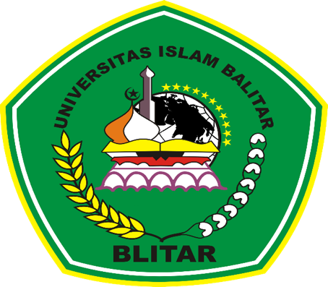
•HARI KE-1 (PERTAMA)
Sabtu, 01 Februari 2025
Kegiatan | LIBUR HARI SABTU
Dokumentasi | -

•HARI KE-2 (KEDUA)
Minggu, 02 Februari 2025
Kegiatan | LIBUR HARI MINGGU
Dokumentasi | -

•HARI KE-3 (KETIGA)
Senin, 03 Februari 2025
Kegiatan | - Kegiatan Perkenalan diri terhadap kepala/pembimbing lapangan serta rekan-rekan di Unit PPA Satreskrim Polres Blitar Kota dan juga pengenalan terhadap ruang lingkup Unit PPA mengenai operasionalnya. Pembimbing Lapangan dalam Praktek Kerja Lapangan sekaligus Kanit PPA bernama Ibu Aipda Diar Swastika Santi, S.Sos.  - Unit PPA adalah sebuah unit khusus yang berada di bawah naungan Satreskrim di lingkungan Kepolisian. Unit ini memiliki tugas utama untuk menangani kasus-kasus yang berkaitan dengan kekerasan terhadap perempuan dan anak.
Dokumentasi | 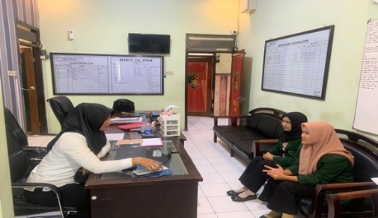

•HARI KE-4 (KEEMPAT)
Selasa, 04 Februari 2025
Kegiatan | - Mendampingi pengamatan BAP saksi pada kasus pelemparan bata anak dibawah umur. Kasus ini dilaporkan oleh orang tua korban dan melibatkan tiga saksi yang diduga sebagai pelaku dalam kejadian tersebut korban mengalami cedera di bagian kepala.  - Melakukan penomoran register surat dari SPKT (Sentra Pelayanan Kepolisian Terpadu). SPKT merupakan unit pelayanan terpadu yang ada di setiap kantor kepolisian yang tujuannya untuk memberikan pelayanan pertama kepada masyarakat yang datang ke kantor polisi, khususnya untuk melaporkan tindak pidana, meminta perlindungan, pengaduan, atau mendapatkan informasi terkait kepolisian.
Dokumentasi | 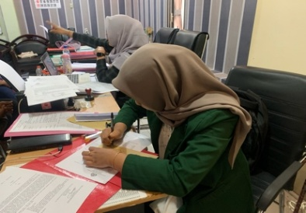  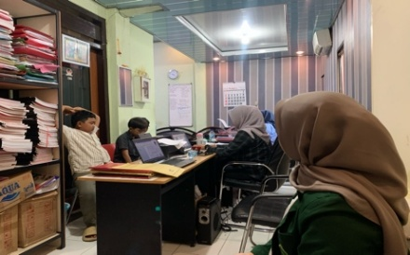

•HARI KE-5 (KELIMA)
Rabu, 05 Februari 2025
Kegiatan | - Mendampingi pengamatan BAP saksi pada kasus pencabulan anak dibawah umur. Dalam pemeriksaan ini saksi merupakan saudara korban untuk memberikan keterangan mengenai kejadian/kronologi nya yang dimana pelaku adalah tetangganya.  - Melakukan penomoran register undangan mediasi. Undangan mediasi adalah surat resmi yang dikeluarkan oleh pihak kepolisian kepada para pihak yang terlibat dalam suatu perkara atau perselisihan, guna menghadiri proses mediasi di kantor polisi. Mediasi ini merupakan bagian dari upaya penyelesaian masalah secara kekeluargaan atau pendekatan restorative justice, khususnya untuk kasus-kasus ringan seperti perkelahian, pencemaran nama baik, penganiayaan ringan, atau perselisihan antar warga.  - Penataan berkas perkara henti lidik.
Dokumentasi | 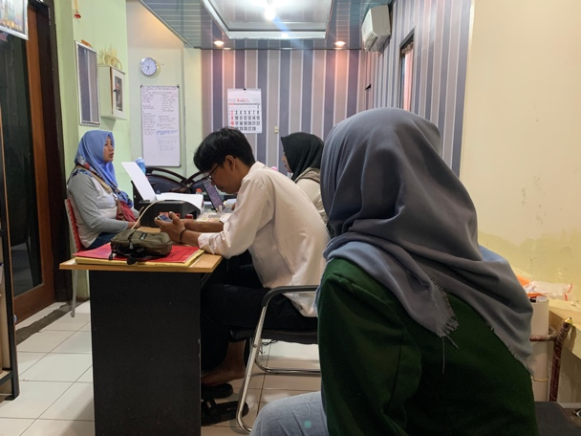  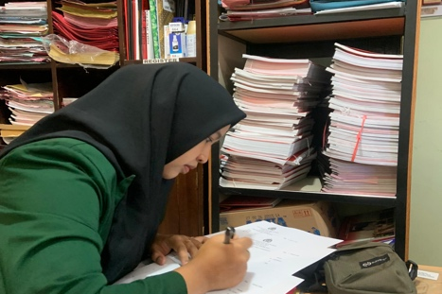
•HARI KE-6 (KEENAM)
Kamis, 06 Februari 2025
Kegiatan | - Mendampingi pengamatan BAP oleh penyidik dalam kasus pelecehan seksual. BAP adalah pemeriksaan terhadap seseorang yang dimintai keterangan baik sebagai saksi, pelapor, terlapor, maupun tersangka, dalam suatu proses penyelidikan atau penyidikan perkara pidana.Dalam kasus ini penyidik melakukan pemeriksaan terhadap anak sebagai saksi dalam perkara pelecehan seksual yang menimpa temannya. Kejadian tersebut terjadi ketika korban, sedang dalam perjalanan pulang dari sekolah. Saat hendak menyeberang jalan di depan gerbang sekolah, korban mengalami pelecehan fisik oleh seorang pengendara motor yang menyentuh area sensitifnya, kemudian pelaku segera melarikan diri dengan motornya.
Dokumentasi | 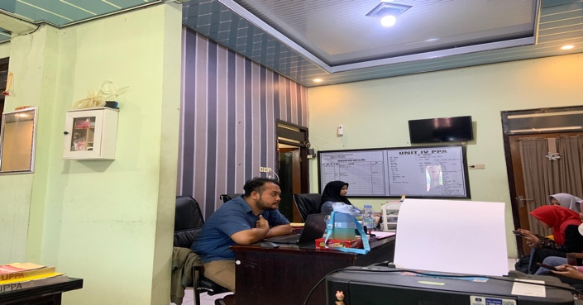

•HARI KE-7 (KETUJUH)
Jumat, 07 Februari 2025
Kegiatan | - Menginput data buku perkara pengaduan unit PPA di Microsoft Word (Tahun 2022) sebanyak 26 perkara pengaduan. Dalam pencatatan menggunakan tabel dengan kolom yang mencakup nomor perkara, tanggal pengaduan, nama pelapor , jenis kasus, nama pelapor, serta status perkara (sedang diproses atau sudah selesai). Buku perkara pengaduan tersebut merupakan dokumen atau catatan resmi yang digunakan oleh suatu instansi seperti Unit Pelayanan Perempuan dan Anak (PPA), untuk mencatat laporan atau pengaduan yang diterima dari masyarakat.
Dokumentasi | 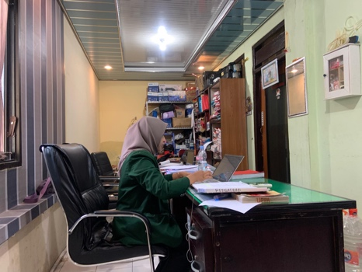

•HARI KE-8 (KEDELAPAN)
Sabtu, 08 Februari 2025
Kegiatan | LIBUR HARI SABTU
Dokumentasi | -

•HARI KE-9 (KESEMBILAN)
Minggu, 09 Februari 2025
Kegiatan | LIBUR HARI MINGGU
Dokumentasi | -

•HARI KE-10 (KESEMPULUH)
Senin, 10 Februari 2025
Kegiatan | - Melanjutkan menginput data buku perkara pengaduan unit PPA di Microsoft Word (Tahun 2023) sebanyak 24 perkara pengaduan. Di Unit PPA buku pengaduan biasanya mencatat berbagai kasus yang berkaitan dengan perempuan dan anak, seperti KDRT, pelecehan seksual, eksploitasi anak, serta TPPO (Tindak Pidana Perdagangan Orang).  - Mendampingi pengamatan proses BAP kasus persetubuhan pada anak dibawah umur. Dalam kasus ini anak sebagai korban persetubuhan yang dilakukan oleh tetangganya sejak kelas 5 SD hingga lulus SMP. Setelah mengetahui kejadian tersebut, ibu korban melaporkannya ke Polres Blitar Kota agar pelaku dapat diproses secara hukum.
Dokumentasi | 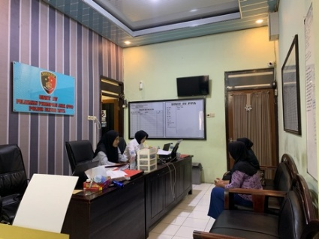  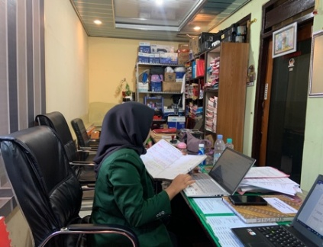
•HARI KE-11 (KESEBELAS)
Selasa, 11 Februari 2025
Kegiatan | - Menyelesaikan menginput data buku perkara pengaduan unit PPA di Microsoft Word (Tahun 2024) sebanyak 55 perkara pengaduan. Pengaduan ke kepolisian ini bisa diajukan oleh korban, saksi, atau siapa saja yang mengetahui adanya dugaan pelanggaran hukum. Tujuannya agar aparat kepolisian melakukan penyelidikan terhadap dugaan tindak pidana, serta memberikan perlindungan hukum kepada pihak yang merasa dirugikan.
Dokumentasi | 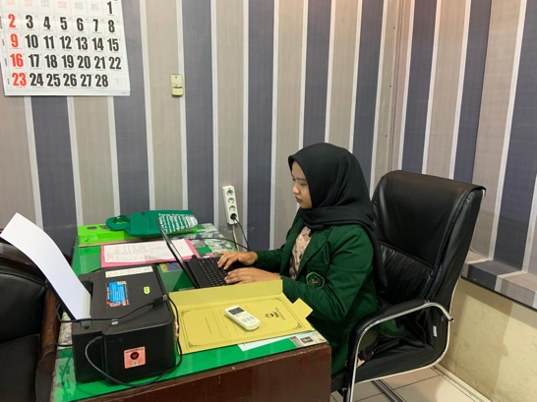

•HARI KE-12 (KEDUABELAS)
Rabu, 12 Februari 2025
Kegiatan | - Mengamati proses kegiatan BAP kepada pelaku TPPO yang didampingi oleh kuasa hukumnya. BAP merupakan pemeriksaan terhadap seseorang yang dimintai keterangan, baik sebagai saksi, pelapor, terlapor, maupun tersangka, dalam suatu proses penyelidikan atau penyidikan perkara pidana.Dalam kasus ini seorang TKW (Tenaga kerja Wanita) bekerja di Malaisya dalam waktu 6 bulan tidak diberikan gaji. Pelaku ini merupakan penyalur TKW yang menjadi korban tersebut.  - Melakukan penjilidan buku berkas perkara. Buku Berkas Perkara adalah sebuah dokumen resmi yang digunakan oleh kepolisian untuk mencatat dan menyimpan seluruh dokumen yang berkaitan dengan sebuah perkara pidana yang sedang ditangani.
Dokumentasi | 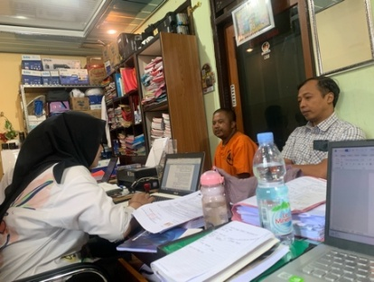

•HARI KE-13 (KETIGABELAS)
Kamis, 13 Februari 2025
Kegiatan | - Melakukan penomoran register SP (Surat Perintah) untuk undangan saksi. Penomoran Register SP (Surat Perintah) dalam kepolisian adalah sistem pencatatan yang digunakan untuk memberikan nomor urut pada setiap SP yang diterbitkan oleh instansi kepolisian.  - Mengamati kegiatan pemeriksaan bule yang diduga melakukan penganiayaan. Kasus ini bermula dari dugaan penganiayaan yang terjadi di Cafe Djoang, di mana salah satu pengunjung mengaku sebagai korban dan melaporkan kejadian tersebut kepada pihak berwajib. Dalam pemeriksaan tersebut, penyidik meminta keterangan dari terduga pelaku yang didampingi oleh kekasihnya, yang juga berperan sebagai saksi dan membantu dalam penerjemah bahasa.
Dokumentasi | 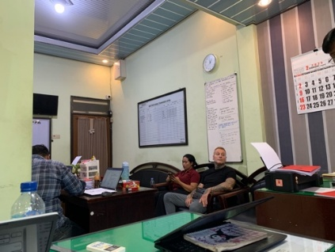  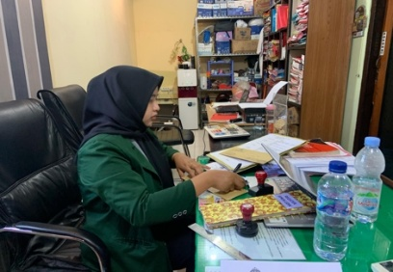

•HARI KE-14(KEEMPATBELAS)
Jumat, 14 Februari 2025
Kegiatan | - Melakukan penomoran register surat panggilan. Penomoran register surat panggilan merupakan bagian penting dalam administrasi kepolisian untuk mencatat dan mendokumentasikan setiap surat yang dikeluarkan. Proses ini dimulai dengan mencatat informasi penting, seperti nomor surat, tanggal penerbitan, nama pihak yang dipanggil, serta alasan pemanggilan. Setelah itu, nomor register diberikan sesuai dengan urut penomoran yang berlaku di unit kepolisian.
Dokumentasi | 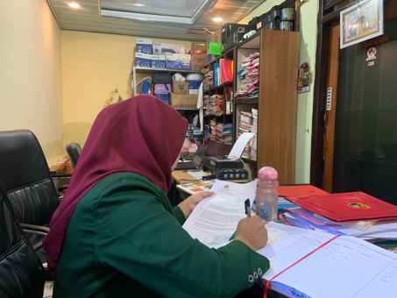

•HARI KE-15 (KELIMABELAS)
Sabtu, 15 Februari 2025
Kegiatan | LIBUR HARI SABTU
Dokumentasi | -

•HARI KE-16 (KEENAMBELAS)
Minggu, 16 Februari 2025
Kegiatan | LIBUR HARI MINGGU
Dokumentasi | -

•HARI KE-17 (KETUJUHBELAS)
Senin, 17 Februari 2025
Kegiatan | - Mengamati proses pemeriksaan staf dinas ketenagakerjaan kabupaten untuk memberikan keterangan saksi kasus TPPO. Dalam hal ini salah satu staf dinas ketenagakerjaan dimintai keterangan bagaimana prosedur dan mekanisme pemberangkatan PMI (Pekerja Migran Indonesia).  - Mendampingi pengamatan proses BAP kepada saksi persetubuhan anak dibawah umur. Dalam hal ini saksi merupakan ayah korban yang telah melaporkan perkara tersebut yang dialami korban/anaknya yang telah hamil dan memiliki anak namun pelaku tidak bertanggungjawab dan menghilang.
Dokumentasi | 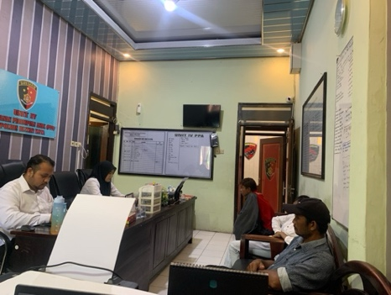  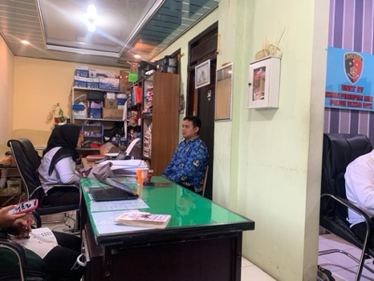

•HARI KE-18 (KEDELAPANBELAS)
Selasa, 18 Februari 2025
Kegiatan | - Mendampingi pengamatan BAP ayah korban dalam kasus persetubuhan yang dilakukan oleh anak dibawah umur. Dalam kasus ini korbannya adalah seorang siswi kelas 2 SMP, sementara pelaku merupakan siswa kelas 1 SMK di salah satu sekolah di Kota Blitar. Korban keluar dari rumah sekitar jam 1 dini hari untuk menemui pelaku dalam kejadian ini diketahui oleh satpam perumahnnya dan memberi tahu ayah korban. Kemudian ayah korban melaporkan kejadian tersebut.
Dokumentasi | 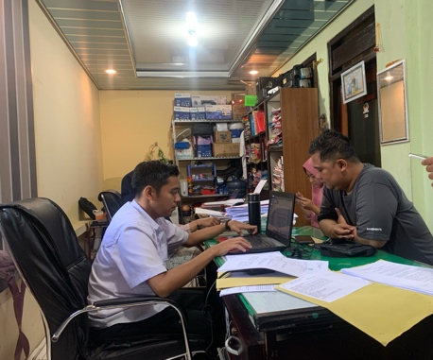

•HARI KE-19 (KESEMBILANBELAS)
Rabu, 19 Februari 2025
Kegiatan | - Mendampingi pengamatan BAP korban kasus persetubuhan yang didampingi oleh kuasa hukumnya Dalam kasus ini korban mengalami kehamilan, namun pelaku tidak bertanggung jawab atas perbuatannya. Akibatnya, orang tua korban melaporkan kejadian tersebut kepada pihak berwajib dan turut didampingi oleh kuasa hukum dalam proses hukum yang sedang berlangsung.
Dokumentasi | 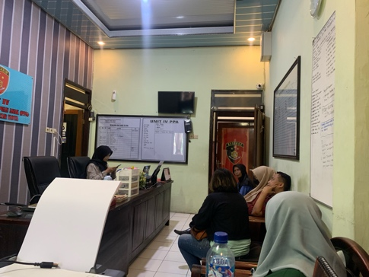

•HARI KE-20 (KEDUAPULUH)
Kamis, 20 Februari 2025
Kegiatan | - Mengamati proses pemeriksaan staf dinas ketenagakerjaan kota untuk memberikan keterangan saksi kasus TPPO. Dalam hal ini salah satu staf dinas ketenagakerjaan dimintai keterangan bagaimana prosedur dan mekanisme pemberangkatan PMI (Pekerja Migran Indonesia).  - Melakukan penataan berkas henti lidik. Berkas henti lidik adalah dokumen resmi yang disusun oleh penyidik sebagai bentuk administrasi penghentian suatu proses penyelidikan terhadap dugaan tindak pidana. Penghentian penyelidikan ini biasanya dilakukan apabila tidak ditemukan cukup bukti, peristiwa yang diselidiki bukan merupakan tindak pidana, atau terdapat alasan hukum lain yang sah menurut peraturan perundang-undangan.
Dokumentasi | 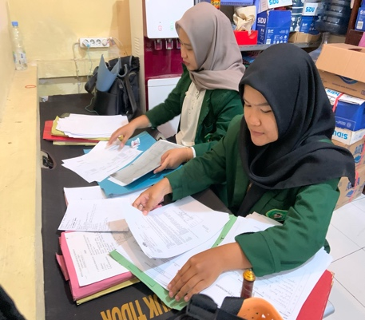  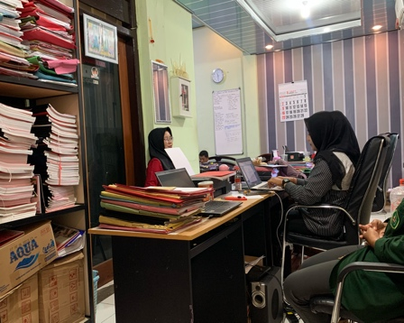
•HARI KE-21 (KEDUAPULUS SATU)
Jumat, 21 Februari 2025
Kegiatan | - Membuat register surat panggilan. Register surat panggilan adalah buku atau sistem pencatatan resmi yang digunakan oleh instansi kepolisian untuk mencatat semua surat panggilan yang diterbitkan dalam rangka proses penyelidikan, penyidikan, atau penuntutan.
Dokumentasi | 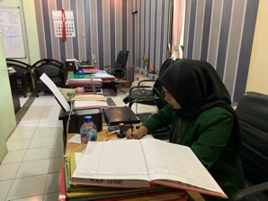

•HARI KE-22 (KEDUAPULUH DUA)
Sabtu, 22 Februari 2025
Kegiatan | LIBUR HARI SABTU
Dokumentasi | -

•HARI KE-23 (KEDUAPULUH TIGA)
Minggu, 23 Februari 2025
Kegiatan | LIBUR HARI MINGGU
Dokumentasi | -

•HARI KE-24 (KEDUA PULUH EMPAT)
Senin, 24 Februari 2025
Kegiatan | - Membuat surat pengantar besuk tahanan yang diajukan dengan menyertakan KTP oleh keluarga pelaku yang sedang ditahan dalam kasus TPPO serta melakukan register surat. Surat pengantar besuk tahanan adalah surat resmi yang dikeluarkan oleh sebagai syarat administratif agar seseorang dapat mengunjungi (membesuk) tahanan di rumah tahanan (rutan) atau lembaga pemasyarakatan (lapas).
Dokumentasi | 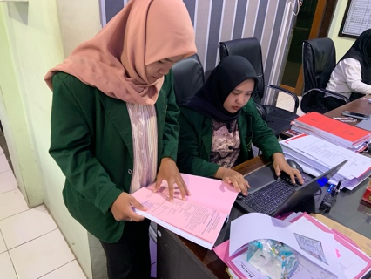

•HARI KE-25 (KEDUAPULUH LIMA)
Selasa, 25 Februari 2025
Kegiatan | - Melakukan penataan berkas henti lidik. Berkas Henti Lidik adalah dokumen resmi yang berisi keputusan penghentian penyelidikan suatu kasus oleh kepolisian karena tidak ditemukan cukup bukti, perkara bukan merupakan tindak pidana, atau adanya alasan lain yang sah menurut hukum.  - Mengantar surat ke ruang TAHTI (Tahanan dan barang bukti). Ruang TAHTI Merupakan ruangan khusus yang terdapat di lingkungan kepolisian seperti Polres atau Polda yang berfungsi untuk menempatkan tahanan sementara dan menyimpan barang bukti terkait perkara pidana.
Dokumentasi | 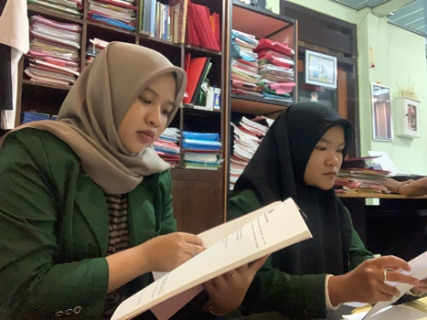  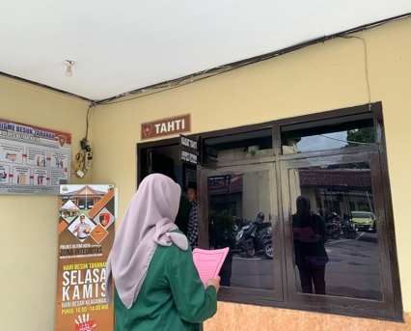

•HARI KE-26 (KEDUAPULUH ENAM)
Rabu, 26 Februari 2025
Kegiatan | - Membuat susunan daftar isi berkas henti lidik. Berkas Henti Lidik adalah dokumen resmi yang berisi keputusan penghentian penyelidikan suatu kasus oleh kepolisian karena tidak ditemukan cukup bukti, perkara bukan merupakan tindak pidana, atau adanya alasan lain yang sah menurut hukum.
Dokumentasi | 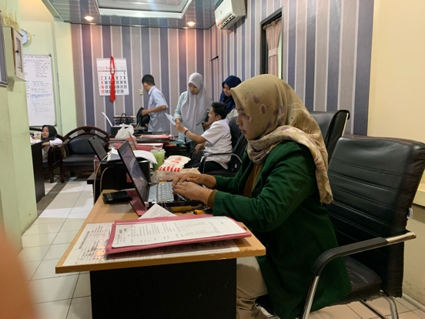

•HARI KE-27 (KEDUAPULUH TUJUH)
Kamis, 27 Februari 2025
Kegiatan | - Membuat sampul berkas henti lidik  - Mengantar surat ke Kejaksaan Kota  - Mengantar surat ke Dinas Sosial
Dokumentasi | 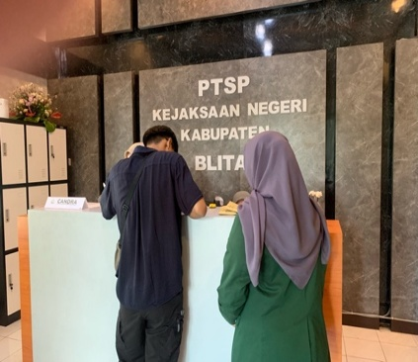  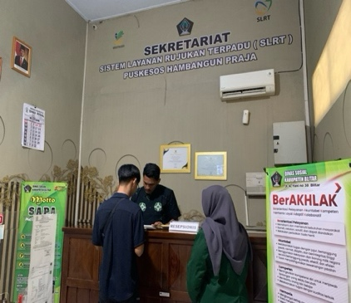  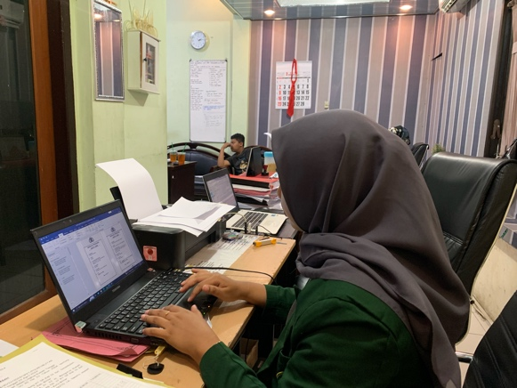

•HARI KE-28 (KEDUAPULUH DELAPAN)
Jumat, 28 Februari 2025
Kegiatan | - Penutupan, Penyerahan vandel sebagai kenang-kenangan dan ucapan terimakasih kepada ibu Aipda Diar Swastika Santi, S.Sos. selaku Kepala Unit PPA Satreskrim Polres Blitar Kota dan selaku pembimbing lapangan PKL serta berpamitan dengan rekan rekan di Unit PPA.
Dokumentasi | 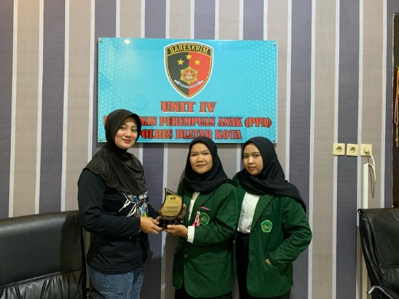

•HARI KE-29 (KEDUAPULUH SEMBILAN)
Sabtu, 1 Maret 2025
Kegiatan | LIBUR HARI SABTU
Dokumentasi | -

BAB III

HASIL DAN PEMBAHASAN

HASIL DAN PEMBAHASAN
Dalam kegiatan PKL di Unit PPA dengan fokus pada kasus perempuan, berbagai bentuk kekerasan dan pelanggaran hak sering menjadi perhatian utama. Salah satu kasus yang sering ditangani adalah KDRT, di mana perempuan menjadi korban kekerasan fisik, psikis, seksual, atau penelantaran dalam rumah tangga. Selain itu, kekerasan seksual seperti pemerkosaan, pelecehan, dan eksploitasi seksual juga menjadi isu yang serius, baik yang terjadi di lingkungan rumah, tempat kerja, sekolah, maupun ruang publik. Tidak hanya itu, kasus Tindak Pidana Perdagangan Orang (TPPO) juga sering melibatkan perempuan yang dijebak atau diperjualbelikan untuk eksploitasi seksual maupun kerja paksa. Bentuk pelanggaran lain yang dihadapi perempuan adalah eksploitasi dalam pekerjaan, seperti upah tidak layak, kerja paksa, atau pelecehan di tempat kerja.
Proses penanganan kasus di Unit PPA biasanya dimulai dari tahap pelaporan, di mana korban atau pihak terkait melaporkan kejadian tersebut. Setelah itu, korban akan mendapatkan pendampingan serta pemeriksaan oleh penyidik, psikolog, atau pekerja sosial guna mengumpulkan bukti dan memberikan dukungan emosional. Jika kasus memenuhi unsur hukum, maka akan dilanjutkan ke proses penyelidikan hingga pengadilan untuk memastikan keadilan bagi korban. Dalam praktiknya, menangani kasus-kasus ini tentu memiliki tantangan tersendiri, seperti keterbatasan bukti, ketakutan korban untuk melapor, atau tekanan sosial yang membuat perempuan enggan mencari keadilan. Oleh karena itu, peran Unit PPA sangat penting dalam memastikan perlindungan dan pemulihan bagi perempuan yang menjadi korban.
Dalam masa penahanan setelah seseorang atau tersangka yang ditangkap, polisi hanya dapat menahan tersangka selama 1 x 24 jam untuk pemeriksaan awal. Jika penyidikan memerlukan waktu lebih lama, tersangka bisa dikenakan penahanan lebih lanjut. Pada tahap penyidikan, penahanan awal maksimal adalah 20 hari, namun dapat diperpanjang 40 hari oleh kejaksaan jika penyidikan belum selesai. Untuk tindak pidana berat dengan ancaman hukuman di atas 9 tahun, penahanan dapat diperpanjang hingga 60 hari atas persetujuan ketua pengadilan negeri. Setelah berkas dilimpahkan ke kejaksaan, masa penahanan di tingkat penuntutan adalah 20 hari, dengan kemungkinan perpanjangan 30 hari jika diperlukan. Jika kasus sudah masuk ke pengadilan, masa penahanan di tingkat pengadilan negeri adalah 30 hari, yang dapat diperpanjang 60 hari oleh ketua pengadilan
Unit PPA Polres Blitar Kota telah menangani beberapa kasus yang melibatkan perempuan, khususnya pada Februari 2025 terdapat beberapa kasus yang ditangani antara lain:
- Kasus KDRT (dalam tahap pemeriksaan tambahan)
- Kasus TPPO (pelaku 2 orang perempuan yang saat ini pada bulan Februari di tahan dilapas kota Blitar)
- Kasus penipuan/penggelapan uang dan investasi emas (pelaku dan korban perempuan)
- Tugas Unit PPA Satreskrim Polres Blitar Kota
- “Unit PPA bertugas memberikan pelayanan, dalam bentuk perlindungan terhadap perempuan dan anak yang menjadi korban kejahatan dan penegakan hukum terhadap pelakunya” Unit PPA berkomitmen untuk melindungi hak-hak korban dan memastikan keadilan ditegakkan. Serta melakukan program sosialisasi mengenai anak maupun perempuan dalam lingkup sekolah, instansi-instansi, tokoh masyarakat dan tokoh agama.. Selain itu kanit PPA sebagai pemimpin unit PPA memiliki tugas sebagai berikut :
(1) Kanit PPA bertugas memimpin Unit PPA dalam penyelenggaraan perlindungan terhadap perempuan dan anak yang menjadi korban kejahatan dan penegakan hukum terhadap pelakunya, dilaksanakan di Ruang Pelayanan Khusus, disingkat RPK.
(2) Kerja sama dan koordinasi dengan lembaga pemerintah, non pemerintah dan pihak lainnya dalam rangka perlindungan terhadap perempuan dan anak yang menjadi korban kejahatan dan penegakan hukum terhadap pelakunya.
(3) Lingkup tugas Unit PPA meliputi tindak pidana terhadap perempuan dan anak, yaitu ; perdagangan orang (human trafficking), penyelundupan manusia (people smuggling), kekerasan (secara umum maupun dalam rumah tangga), susila (perkosaan, pelecehan, cabul), vice (perjudian dan prostitusi), adopsi ilegal, pornografi dan pornoaksi, money laundering dari hasil kejahatan tersebut di atas, masalah perlindungan anak (sebagai korban/tersangka), perlindungan korban, saksi, keluarga dan teman serta kasus-kasus lain dimana pelakunya adalah perempuan dan anak.
(4) Dalam pelaksanaan tugasnya Kanit PPA bertanggung jawab kepada :
a. di tingkat Mabes Polri kepada Dir I/ Kamtrannas Bareskrim Polri;
b. di tingkat Polda Metro Jaya kepada Kasat Opsnal Dit Reskrimum Polda Metro J a y a ;
c. di tingkat Polda kepada Kasat Opsnal Dit Reskrim Polda ;
d. di tingkat Polres kepada Kasat Reskrim Polres
- Fungsi Unit PPA Satreskrim Polres Blitar Kota
Fungsi Unit Satreskrim Polres Blitar Kota, memiliki peran yang sangat penting dalam menangani kasus-kasus kekerasan dan pelanggaran terhadap hak-hak perempuan dan anak. Berikut adalah beberapa fungsi utama Unit PPA:
a. penyelenggaraan pelayanan dan perlindungan hukum ;
b. penyelenggaraan penyelidikan dan penyidikan tindak pidana ;
c. penyelenggaraan kerja sama dan koordinasi dengan instansi terkait;

- Tujuan, dan Wewenang Unit PPA Satreskrim Polres Blitar Kota
Unit PPA Satreskrim Polres Blitar Kota adalah untuk menangani kasus-kasus yang melibatkan perempuan dan anak. Tugas utama Unit PPA ini meliputi:
- Menyelidiki dan menyidik kasus-kasus yang melibatkan korban perempuan dan anak.
- Menerima laporan perkara yang berkaitan dengan kasus terhadap perempuan dan anak
- Memeriksa pelaku , korban dan saksi dalam suatu perkara
- Mencari bukti suatu perkara yang ditangani
- Memberikan perlindungan hukum kepada Perempuan dan anak yang menjadi korban kejahatan. Unit PPA Satreskrim Polres Blitar Kota berperan penting dalam memastikan bahwa hak-hak korban perempuan dan anak terlindungi, serta memberikan efek jera bagi pelaku kejahatan yang menargetkan kelompok rentan tersebut.
- Menyelesaikan penanganan kasus kasus yang melibatkan perempuan dan anak dan menciptakan lingkungan yang aman bagi perempuan dan anak, serta memastikan bahwa setiap tindakan kekerasan yang mereka alami ditangani dengan tegas, adil, dan sesuai dengan peraturan hukum yang berlaku.
- Kewajiban Unit PPA Satreskrim Polres Blitar Kota
Kewajiban Unit PPA Satreskrim Polres Blitar Kota dalam menangani kasus yang melibatkan perempuan dan anak meliputi beberapa hal penting yang harus dilakukan secara profesional dan sensitif, berikut mengenai kewajibannya antara lain:
- Memberikan Pelayanan yang Sensitif dan Responsif
Unit PPA memiliki kewajiban untuk memberikan pelayanan yang responsif dan sensitif terhadap korban, terutama karena kasus yang melibatkan perempuan dan anak sering kali melibatkan trauma psikologis. Petugas harus mampu memahami kondisi emosional korban dan memberikan perhatian khusus untuk membuat korban merasa aman dan nyaman saat melaporkan atau memberikan keterangan. Pelayanan ini mencakup juga penghindaran proses yang bisa menambah trauma, seperti pemeriksaan yang terlalu keras atau berulang-ulang.
- Melakukan Penyelidikan dan Penyidikan
Unit PPA wajib melakukan penyelidikan dan penyidikan yang mendalam terhadap setiap laporan yang masuk. Proses ini melibatkan pengumpulan bukti dari tempat kejadian perkara, pemeriksaan terhadap korban, saksi-saksi, dan pelaku, serta pencarian bukti fisik ataupun digital yang relevan. Penyidikan harus dilakukan dengan sangat hati-hati, mengingat keterlibatan perempuan dan anak, serta untuk memastikan bahwa tidak ada kekeliruan atau penyalahgunaan proses hukum.
- Melakukan Perlindungan terhadap Korban
Unit PPA harus memastikan bahwa korban tidak hanya diberikan perlindungan fisik tetapi juga perlindungan hukum. Dengan mengupayakan perlindungan terhadap korban dari ancaman atau kekerasan lebih lanjut yang bisa terjadi selama proses hukum atau setelahnya. Dalam beberapa kasus, ini mungkin termasuk pengaturan tempat tinggal yang aman atau program perlindungan saksi.
- Memberikan Pendampingan kepada Korban
Korban terutama perempuan dan anak, mungkin memerlukan pendampingan selama proses hukum berlangsung dengan memberikan informasi yang jelas mengenai proses hukum yang sedang berjalan, mendampingi korban saat memberikan keterangan, dan memastikan bahwa korban memahami hak-haknya dalam proses hukum tersebut. Selain itu, Unit PPA juga bisa mengarahkan korban ke pihak lain yang dapat memberikan bantuan seperti psikolog, konselor, atau lembaga perlindungan anak.
- Koordinasi dengan Lembaga Terkait
Unit PPA wajib menjalin koordinasi dengan berbagai lembaga lain yang berkaitan dengan penanganan korban kekerasan terhadap perempuan dan anak. Misalnya, bekerja sama dengan Dinas Sosial untuk memberikan layanan sosial atau tempat perlindungan sementara bagi korban, bekerjasama dengan rumah sakit atau klinik untuk pemeriksaan medis, serta lembaga psikologi yang bisa membantu pemulihan mental korban.
- Menjamin Keamanan dan Kerahasiaan
Salah satu kewajiban penting Unit PPA adalah menjaga kerahasiaan data korban untuk melindungi privasi dan mencegah terjadinya ancaman lebih lanjut. Korban, khususnya anak-anak, harus dijaga agar identitas mereka tidak tersebar luas, baik di media sosial atau dalam proses hukum itu sendiri. Keamanan korban juga harus dijaga, terutama jika korban berada dalam situasi yang rentan terhadap ancaman dari pelaku atau pihak lainnya.
- Memberikan Informasi kepada Publik dan Masyarakat
Memberikan edukasi dan sosialisasi kepada masyarakat mengenai perlindungan terhadap perempuan dan anak. Ini termasuk memberikan informasi mengenai bagaimana masyarakat dapat melaporkan kasus kekerasan, apa yang harus dilakukan jika mengetahui ada kekerasan terhadap perempuan dan anak, serta hak-hak korban dalam proses hukum. Sosialisasi ini sangat penting untuk menciptakan kesadaran masyarakat agar lebih peka terhadap isu kekerasan terhadap perempuan dan anak.
- Dasar Hukum Unit PPA Satreskrim Polres Blitar Kota
- Kitab Undang Undang Hukum Pidana (KUHP)
- Undang Undang Republik Indonesia No.23 Tahun 2004 tentang Penghapusan Kekerasan Dalam Rumah Tangga
- Undang Undang Republik Indonesia No.11 Tahun 2012 tentang Sistem Peradilan Pidana Anak (SPPA)
- Undang Undang Republik Indonesia No.35 Tahun 2014 perubahan atas Undang Undang Republik Indonesia No.23 Tahun 2002 tentang Perlindungan Anak
- Undang Undang Republik Indonesia No.12 Tahun 2022 tentang Tindak Pidana Kekerasan Seksual
- Undang-undang Nomor 21 Tahun 2007 tentang Pemberantasan Tindak Pidana Perdagangan Orang (PTPPO)
- Undang-Undang Nomor 7 Tahun 1984 tentang Penghapusan Segala Diskriminasi terhadap Wanita.
- Undang-Undang Nomor 39 Tahun 1999 tentang Hak Asasi Manusia.
- Undang-Undang Nomor 2 Tahun 2002 tentang KePolisian Republik Indonesia.
- Undang-Undang Nomor 13 Tahun 2006 tentang Perlindungan Saksi dan Korban.
- Peraturan Kapolri Nomor 10 Tahun 2007 tentang OTK UPPA.
- Undang-Undang Nomor 44 Tahun 2008 tentang Pornografi.
- Permen PP & PA NO. 1 TH 2010 tentang Standar Pelayanan Minimal Bidang Layanan Terpadu Bagi Perempuan & Anak Korban Kekerasan
- Peraturan Pemerintah Pengganti Undang-Undang Nomor 1 Tahun 2016 tentang Perubahan Kedua Undang-Undang Nomor 23 Tahun 2002 tentang Perlindungan Anak.
- Peraturan Menteri PP dan PA Nomor 1 tahun 2010 tentang Standar Pelayanan Minimal Pelayanan Terpadu bagi Perempuan dan Anak Korban kekerasan.
- Peraturan Kapolri Nomor 3 Tahun 2008 tentang Pembentukan ruang pelayanan khusus dan tata cara pemeriksaan saksi dan/atau korban tindak pidana.
- Peraturan Kapolri Nomor 6 Tahun 2019 tentang Penyidikan Tindak Pidana.
- Peraturan Kapolri Nomor 8 tahun 2021 tentang Penanganan Tindak Pidana Berdasarkan Keadilan Restoratif
- Peraturan Pemerintah Republik Indonesia Nomor 65 Tahun 2015 tentang Pedoman Pelaksanaan Diversi Dan Penanganan Anak Yang Belum Berumur 12 (Duabelas) Tahun.
- Penerapan Penyelesaian Kasus Unit PPA Satreskrim Polres Blitar Kota
- Restorative Justice
Keadilan Restoratif adalah penyelesaian perkara tindak pidana dengan melibatkan pelaku, korban, keluarga pelaku/korban, dan pihak lain yang terkait untuk bersama-sama mencari penyelesaian yang adil dengan menekankan pemulihan kembali pada keadaan semula, dan bukan pembalasan. Penerapan Restorative Justice (Keadilan Restoratif) dalam penyelesaian kasus di Unit PPA Satreskrim Polres Blitar Kota bertujuan untuk memberdayakan para korban, pelaku, keluarga, dan masyarakat untuk memperbaiki suatu perbuatan melawan hukum dengan menggunakan kesadaran dan keinsyafan sebagai landasan untuk memperbaiki kehidupan bermasyarakat menjelaskan bahwa konsep Restorative Justice pada dasarnya sederhana Dalam pendekatan ini, tidak hanya pelaku dan korban yang dilibatkan, tetapi juga keluarga kedua belah pihak serta pihak-pihak terkait lainnya, seperti mediator atau lembaga sosial. Prosesnya melibatkan dialog antara pelaku dan korban untuk mencapai kesepakatan bersama yang adil, seperti kompensasi atau permintaan maaf dari pelaku. Keadilan restoratif ini memberikan kesempatan bagi pelaku untuk bertanggung jawab atas perbuatannya melalui pemulihan hubungan sosial, tanpa harus mengabaikan hak korban untuk mendapatkan keadilan. Tindak pidana yang bisa diselesaikan dengan pendekatan restorative justice adalah kasus yang tidak lebih dari 5 tahun penjara atau denda dan kerugian tidak lebih dari Rp 2,5 juta serta kasus yang tidak melibatkan kejahatan berat, seperti pembunuhan atau kekerasan seksual yang sangat serius. Proses pemulihan melibatkan tidak hanya tanggung jawab pelaku, tetapi juga pendampingan psikologis bagi korban, sehingga kedua belah pihak dapat memperoleh pemulihan hak secara menyeluruh. Dengan demikian, keadilan restoratif menawarkan alternatif penyelesaian yang lebih manusiawi dan bertujuan untuk mengembalikan kedamaian serta harmoni sosial di masyarakat.
- Diversi
Diversi adalah pengalihan penyelesaian perkara Anak dari proses peradilan pidana ke proses di luar peradilan pidana. Penerapan Diversi dalam penyelesaian kasus di Unit PPA Satreskrim Polres Blitar Kota bertujuan untuk mengalihkan penyelesaian perkara anak dari proses peradilan pidana ke proses di luar peradilan pidana. Diversi merupakan upaya untuk memberikan kesempatan kepada anak yang berhadapan dengan hukum untuk mendapatkan penyelesaian yang lebih mengedepankan rehabilitasi dan pemulihan daripada hukuman pidana. Proses ini dilakukan dengan melibatkan berbagai pihak, seperti keluarga anak, pihak kepolisian, jaksa, serta pihak terkait lainnya, termasuk lembaga sosial atau pendidikan. Tujuan utama dari diversi adalah untuk mencegah agar anak tidak terjerumus lebih dalam ke dalam sistem peradilan pidana, dengan memberi peluang bagi anak untuk diperbaiki secara sosial melalui bimbingan atau pembinaan yang sesuai dengan kebutuhan mereka.
Dalam praktiknya, diversi bisa dilakukan melalui mediasi antara pihak-pihak yang terlibat, untuk mencapai kesepakatan yang adil tanpa harus melibatkan proses peradilan. Anak yang terlibat dalam kasus pelanggaran hukum dapat diberikan kesempatan untuk mengikuti program rehabilitasi atau edukasi yang bertujuan untuk memperbaiki perilaku mereka, bukan menjalani hukuman penjara. Proses ini hanya dapat dilakukan jika anak tersebut memenuhi syarat tertentu, seperti tidak terlibat dalam tindak pidana yang berat, serta jika korban menyetujui proses diversi ini. Dengan demikian, diversi memberikan ruang bagi anak untuk belajar dari kesalahan mereka tanpa harus dihukum secara keras, serta memulihkan mereka agar dapat kembali berfungsi secara positif dalam masyarakat.
- Jalur Hukum
Penerapan jalur hukum dalam penyelesaian kasus di Unit PPA Satreskrim Polres Blitar Kota adalah proses penyelesaian perkara yang melalui mekanisme peradilan pidana biasa, di mana pelaku tindak pidana dihadapkan pada proses hukum sesuai dengan ketentuan yang berlaku. Dalam kasus yang melibatkan perempuan dan anak, jalur hukum ini mencakup tahap penyelidikan, penyidikan, penuntutan (dikejaksaan) dan persidangan di pengadilan. Jika kasus tersebut tidak dapat diselesaikan melalui pendekatan restoratif justice atau diversi, maka penyelesaian dilanjutkan dengan jalur hukum yang lebih formal.
Selama proses penyidikan, polisi akan mengumpulkan bukti-bukti dan keterangan saksi yang mendukung untuk menetapkan apakah ada cukup bukti untuk melanjutkan kasus ke tahap penuntutan. Apabila cukup bukti, jaksa akan melakukan penuntutan, dan kasus akan dibawa ke pengadilan untuk disidangkan. Di pengadilan, hakim akan memutuskan apakah pelaku bersalah atau tidak, serta menentukan hukuman yang tepat sesuai dengan peraturan perundang-undangan yang berlaku.
Dalam kasus yang melibatkan anak atau perempuan, prosedur hukum juga memperhatikan perlindungan dan hak-hak korban, seperti perlindungan psikologis dan pendampingan hukum. Dalam hal ini, proses jalur hukum bertujuan untuk memberikan keadilan yang sesuai dengan hukum yang berlaku dan menjaga kepentingan korban, sambil memberikan hukuman yang adil kepada pelaku. Jalur hukum ini memastikan bahwa pelaku yang melakukan kejahatan mendapatkan sanksi hukum yang setimpal, serta memberikan kesempatan bagi korban untuk memperoleh perlindungan dan keadilan secara formal.
- Bentuk-bentuk kekerasan terhadap perempuan & anak
- Tindak Kekerasan Fisik
Tindakan yang bertujuan untuk melukai, menyiksa, atau menganiaya orang lain. Tindakan ini dapat dilakukan dengan menggunakan anggota tubuh pelaku (seperti tangan atau kaki) atau dengan alat-alat lainnya untuk menimbulkan cedera pada korban.
- Tindak Kekerasan Non Fisik
Tindakan yang bertujuan untuk merendahkan citra atau kepercayaan diri seorang perempuan, baik melalui kata-kata yang menyakitkan maupun melalui perbuatan yang tidak disukai atau dikehendaki oleh korban. Kekerasan ini lebih bersifat emosional dan sosial, seperti penghinaan atau perbuatan yang memalukan.
- Tindak Kekerasan Psikologi atau Jiwa
Tindakan yang bertujuan untuk mengganggu atau menekan kondisi emosional atau mental korban. Secara psikologis, korban menjadi penurut dan bergantung pada pelaku, bahkan dalam hal-hal seperti keuangan. Akibatnya, korban sering berada dalam keadaan tertekan, merasa takut, dan tidak berdaya, sehingga sulit untuk keluar dari situasi tersebut.
- Jenis-jenis kejahatan terhadap perempuan dan anak
- Pelecehan seksual
Pelecehan seksual adalah segala bentuk perilaku yang berkonotasi seksual yang dilakukan secara sepihak dan tidak diinginkan oleh orang yang menjadi sasaran. Hal ini bisa berupa komentar, sentuhan, atau tindakan yang membuat korban merasa tidak nyaman, terhina, atau terancam.
- Pemerkosaan
Pemerkosaan adalah hubungan seksual yang terjadi tanpa persetujuan atau keinginan dari korban. Pemerkosaan bisa melibatkan penetrasi dengan penis, jari, atau benda apapun ke dalam vagina, anus, atau mulut perempuan tanpa izin atau kehendak korban. Ini adalah tindakan yang sangat merusak dan melanggar hak individu.
- Kekerasan dalam Rumah Tangga (KDRT)
Kekerasan dalam Rumah Tangga adalah setiap perbuatan terhadap seseorang terutama perempuan, yang berakibat timbulnya kesengsaraan atau penderitaan secara fisik, seksual, psikologis, dan/atau penelantaran rumah tangga termasuk ancaman untuk melakukan perbuatan, pemaksaan, atau perampasan kemerdekaan secara melawan hukum dalam lingkup rumah tangga.
- Lingkup rumah tangga dalam Undang-Undang ini meliputi :
- suami, isteri, dan anak;
- orang-orang yang mempunyai hubungan keluarga dengan orang sebagaimana dimaksud pada huruf a karena hubungan darah, perkawinan, persusuan, pengasuhan, dan perwalian, yang menetap dalam rumah tangga; dan/atau
- orang yang bekerja membantu rumah tangga dan menetap dalam rumah tangga tersebut.
- Orang yang bekerja sebagaimana dimaksud pada huruf c dipandang sebagai anggota keluarga dalam jangka waktu selama berada dalam rumah tangga yang bersangkutan.
- Trafficking Perempuan dan Anak (Tindak Pidana Perdagangan Orang)
Perdagangan Orang adalah tindakan perekrutan, pengangkutan, penampungan, pengiriman, pemindahan, atau penerimaan seseorang dengan ancaman kekerasan, penggunaan kekerasan, penculikan, penyekapan, pemalsuan, penipuan, penyalahgunaan kekuasaan atau posisi rentan, penjeratan utang atau memberi bayaran atau manfaat, sehingga memperoleh persetujuan dari orang yang memegang kendali atas orang lain tersebut, baik yang dilakukan di dalam negara maupun antar negara, untuk tujuan eksploitasi atau mengakibatkan orang tereksploitasi. Hal ini mencakup perbudakan seks, kerja paksa, atau perdagangan manusia untuk tujuan eksploitasi lainnya.
- Kendala Unit PPA Satreskrim Polres Blitar Kota
Kendala yang dihadapi oleh Unit PPA Satreskrim Polres Blitar Kota dalam menangani kasus kekerasan terhadap perempuan dan anak dapat bervariasi, namun beberapa kendala utama yang sering muncul antara lain:
- Tidak adanya saksi yang melihat langsung suatu tindak pidana/perkara
- Korban tidak lapor
- Penghentian perkara karena tidak cukup bukti
- Korban tidak kooperatif (Korban tidak datang saat dipanggil pemeriksaan)

BAB IV

PENUTUP

4.1 Kesimpulan
Praktik Kerja Lapangan yang telah dilakukan di Unit Pelayanan Perempuan dan Anak (PPA) Satreskrim Polres Blitar Kota memberikan pengalaman berharga dalam memahami peran penting unit ini dalam melindungi perempuan dan anak dari segala bentuk tindak pidana. Selama kegiatan tersebut, penulis dapat mengamati berbagai mekanisme penanganan kasus serta interaksi langsung dengan masyarakat yang membutuhkan layanan. Ini menunjukan bahwa Unit PPA tidak hanya berfungsi sebagai institusi penegakan hukum tetapi juga sebagai lembaga yang memberikan dukungan emosional dan psikologis kepada korban.
Melalui laporan ini, penulis berharap dapat memberikan gambaran yang jelas mengenai kegiatan dan layanan yang diberikan oleh Unit PPA, serta pentingnya kehadiran unit ini dalam memastikan keamanan dan kesejahteraan perempuan dan anak di Kota Blitar.

Saran

Bagi Instansi:
- Diharapkan unit PPA dapat melakukan sosialisasi secara efektif kepada kelompok anak rentan seperti anak jalanan, anak korban perundungan (bullying) serta anak-anak yang jauh dari orang tua dengan pendekatan yang inklusif, partisipatif, dan empatik. Sosialisasi sebaiknya dilakukan secara langsung di lingkungan tempat anak-anak tersebut biasa berkumpul, dengan menggandeng tokoh masyarakat, relawan atau komunitas yang sudah memiliki hubungan baik dengan mereka. Langkah ini bertujuan untuk menciptakan ruang aman bagi anak-anak guna berbagi cerita, mendapatkan informasi, serta memperoleh akses terhadap bantuan yang mereka butuhkan.
- Diharapkan Unit PPA Satreskrim Polres Blitar Kota dapat terus meningkatkan kualitas pelayanannya dan memberikan dampak positif bagi masyarakat, khususnya bagi perempuan dan anak yang membutuhkan perlindungan.
Bagi Perguruan Tinggi:
- Kampus sebaiknya menyediakan layanan dukungan psikologis dan konseling bagi mahasiswa yang menjadi korban kekerasan. Layanan ini harus mudah diakses dan menawarkan ruang aman untuk mahasiswa berbicara tentang pengalaman mereka.
- Menggunakan media kampus (majalah, situs web, media sosial) untuk mempromosikan isu-isu terkait perlindungan perempuan dan anak, serta menyediakan informasi tentang cara mendapatkan bantuan. Kampus dapat menjadi suara penting dalam meningkatkan kesadaran di kalangan mahasiswa dan staf.
Bagi Mahasiswa:
- Mahasiswa diharapkan untuk lebih peka terhadap isu-isu sosial, terutama terkait kekerasan terhadap perempuan dan anak.
- Mahasiswa diharapkan untuk berpikir kritis terhadap informasi yang diterima dan berperan aktif dalam menciptakan lingkungan yang aman dan mendukung bagi perempuan dan anak.

DAFTAR PUSTAKA
BUKU:
Nikmah Rosidah,(2014), Budaya Hukum Hakim Anak Di Indonesia, Pustaka Magister Semarang.
WEBSITE:
Profil Lembaga Pendidikan dan Pelatihan Polri (Pelayanan Perempuan dan Anak (PPA) diakses pada 2 Maret 2025 pukul 10.00 WIB
UNDANG-UNDANG:
Kitab Undang-Undang Hukum Acara Pidana (KUHAP)
Peraturan Kepala Kepolisian Negara Republik Indonesia No. Pol. : 10 Tahun 2007
Undang Undang Republik Indonesia No.23 Tahun 2004 tentang Penghapusan Kekerasan Dalam Rumah Tangga
Undang Undang Republik Indonesia No.11 Tahun 2012 tentang Sistem Peradilan Pidana Anak (SPPA)
Undang-undang Nomor 21 Tahun 2007 tentang Pemberantasan Tindak Pidana Perdagangan Orang (PTPPO)

LAMPIRAN

Lampiran 1. STRUKTUR ORGANISASI UNIT PPA SATRESKRIM POLRES BLITAR KOTA

KASAT RESKRIM
SUKAMTO, S.H

KANIT PPA
AIPDA DIAR SWASTIKA SANSTI S.SOS

PENYIDIK
- BRIGADIR SETYON BUDIANTO S.H
- BRIGADIR RAISA HIDAYAH EKAYANTI S.H
- BRIGADIR NUREVIN DIAMA ARKHAM S.H
- BRIGADIR INTAN BAHARI PUTRI S.H
- BRIPTU M JAGIS HABINUDIN
- BRIPTU DEBY FAKHRUL ASHARI

PHL
ROMI ARDA SAPUTRA

LAMPIRAN

LAMPIRAN

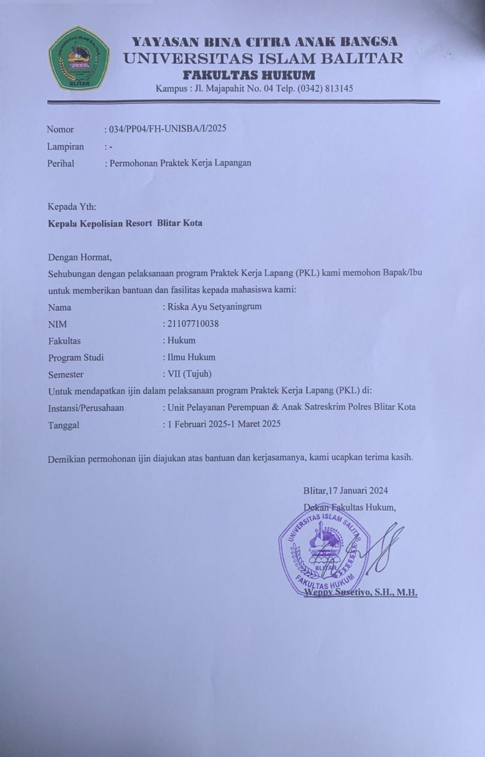
Lampiran 2. SURAT PERMOHONAN PRAKTEK KERJA LAPANGAN
LAMPIRAN

Lampiran 3. LOGO SATRESKRIM POLRES BLITAR KOTA


LAMPIRAN

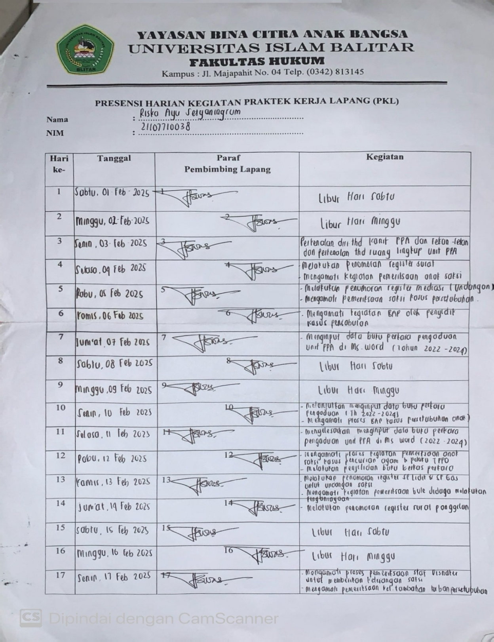
Lampiran 4. PRESENSI HARIAN KEGIATAN KEGIATAN PRAKTEK KERJA LAPANGAN (PKL)
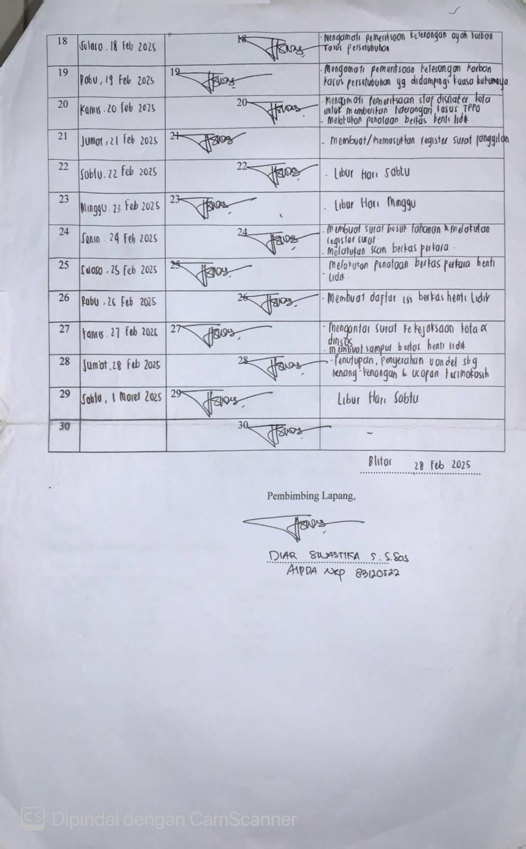

LAMPIRAN

Lampiran 5. SURAT KETERANGAN PELAKSANAAN KEGIATAN PRAKTEK KERJA LAPANGAN (PKL)
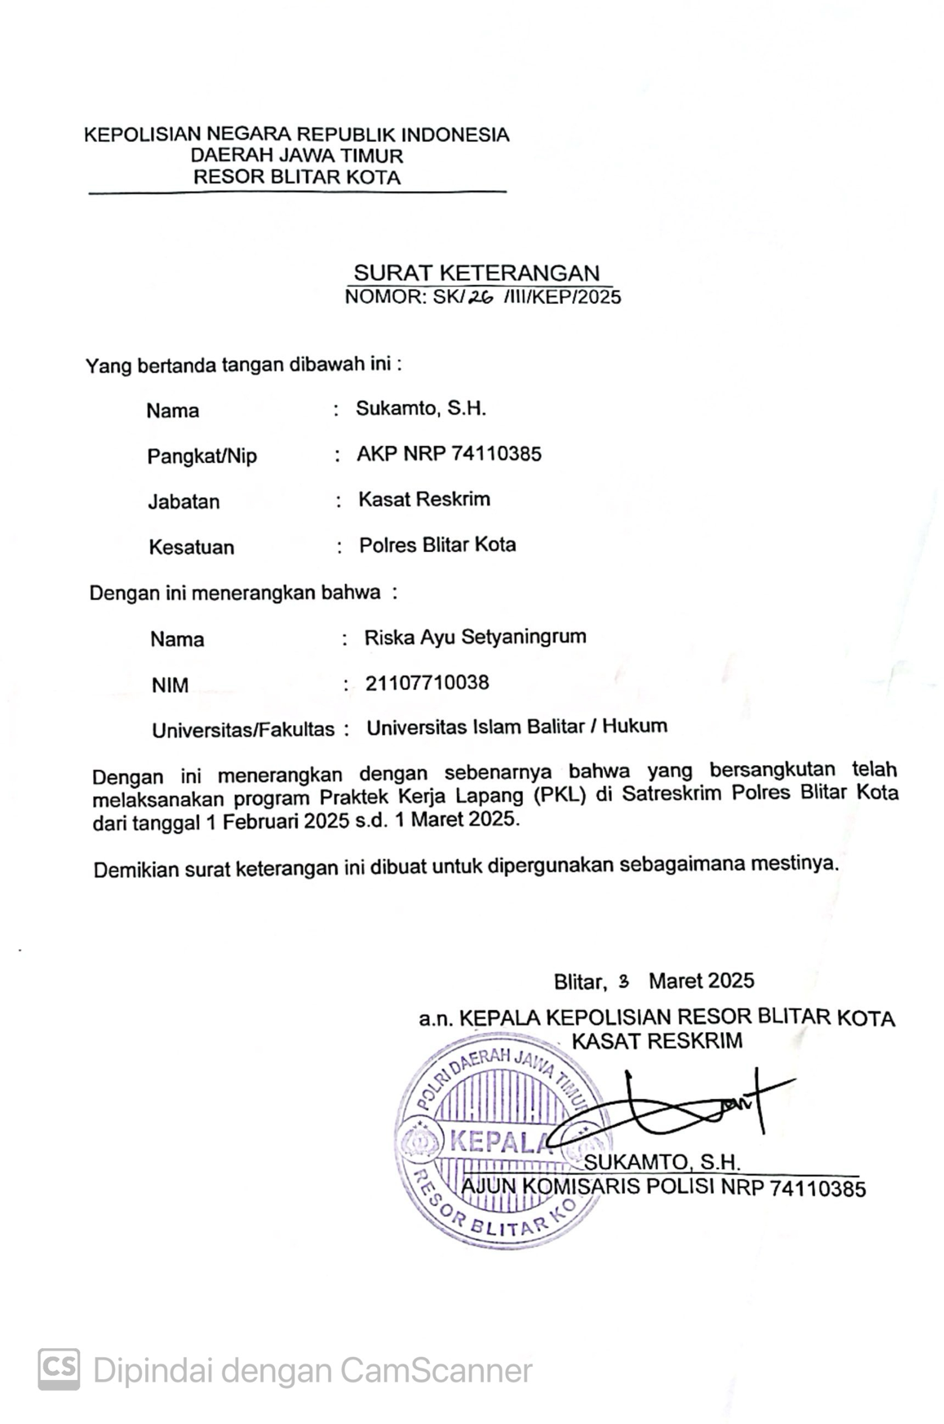

LAMPIRAN

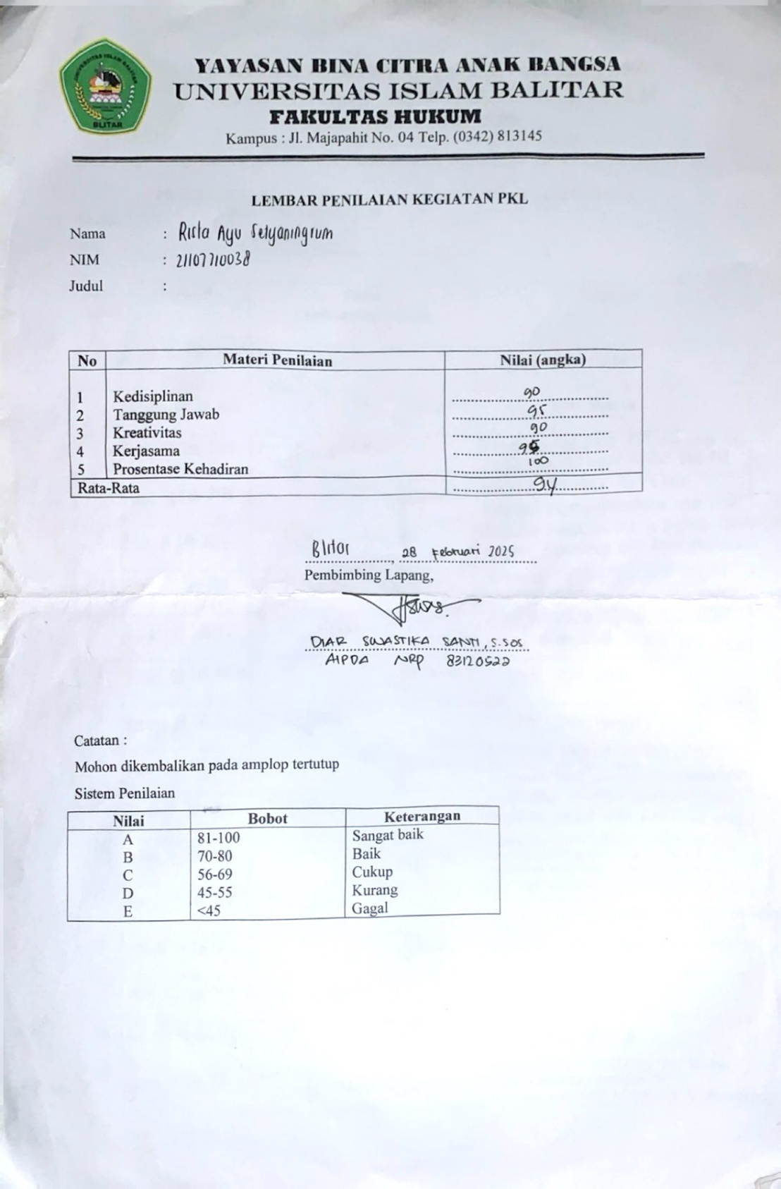
Lampiran 6. LEMBAR PENILAIAN PRAKTEK KERJA LAPANGAN (PKL)

Pasal 3 Peraturan Kepala Kepolisian Negara Republik Indonesia No. Pol. : 10 Tahun 2007
Pasal 6 ayat (1) (2) (3) (4) Peraturan Kepala Kepolisian Negara Republik Indonesia No. Pol. : 10 Tahun 2007
Pasal 4 Peraturan Kepala Kepolisian Negara Republik Indonesia No. Pol. : 10 Tahun 2007
Pasal 1 ayat 6 Undang-Undang Nomor 11 Tahun 2012 tentang sistem peradilan pidana anak
Nikmah Rosidah, Budaya Hukum Hakim Anak Di Indonesia, Pustaka Magister; Semarang, 2014, hal. 103
Pasal 1 ayat 7 Undang-Undang Nomor 11 Tahun 2012 tentang sistem peradilan pidana anak
Pasal 1 Undang Undang Republik Indonesia No.23 Tahun 2004 tentang Penghapusan Kekerasan Dalam Rumah Tangga
Pasal 2 Undang Undang Republik Indonesia No.23 Tahun 2004 tentang Penghapusan Kekerasan Dalam Rumah Tangga
Pasal 1 undang-undang republik Indonesia nomor 21 tahun 2007 tentang pemberantasan tindak pidana perdagangan orang

